南开大学2013级物理类高等数学统考试卷 （A卷） 2014年6月17日 草稿区
姓名 学号 院系 专业 任课教师

装 订 线 一

装 订 线 二
二
（说明：答案务必写在装订线右侧，写在装订线左侧无效。影响成绩后果自负。）
题号 | 一 | 二 | 三 | 四 | 五 | 六 | 七 | 八 | 卷面成绩 | 核分  签名 | 复核  签名
得分

一题得分
一、（10分）设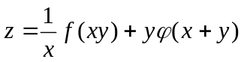，其中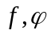具有二阶连续导数，求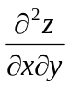.

二、（10分）求由方程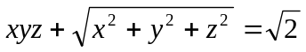所确定的隐函数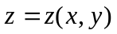在点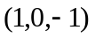处
二题得分
的全微分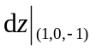.

三、（10分）求曲面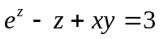在点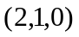处的切平面方程.
三题得分

物理类A5—1
草稿区
姓名 学号 院系专业 任课教师

四、（40分=8分×5）计算：
四题得分
（1）计算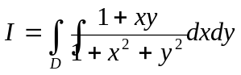，其中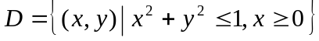.

（2）计算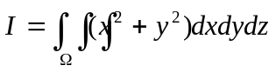，其中为平面曲线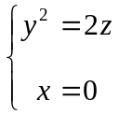绕轴旋转一周形成的曲面与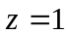所围成的区域.

（3）计算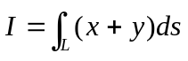，其中是由点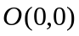经过点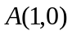到点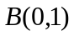的折线.

物理类A5—2
草稿区
姓名 学号 院系专业 任课教师

（4）计算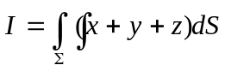，其中为球面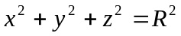上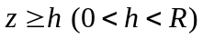的部分.

（5）计算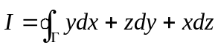，其中为圆周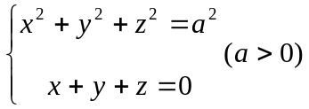,从轴正向看去为逆时针.

物理类A5—3
草稿区
姓名 学号 院系专业 任课教师

五、（6分）求函数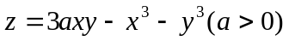的极值.
五题得分

六、（8分）已知二元函数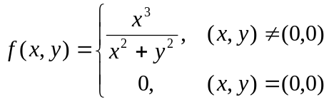.（1）求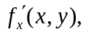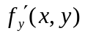；
六题得分
（2）证明：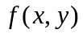在点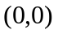连续而不可微； （3）设方向与轴正方向的夹角为，求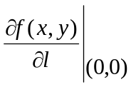.

物理类A5—4

七、（8分） 计算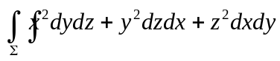，其中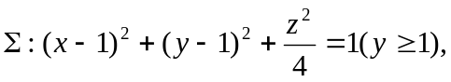 草稿区
七题得分
姓名 学号 院系专业 任课教师
取外侧.

草
八、（8分）设连续可微函数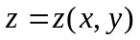由方程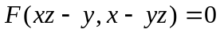（其中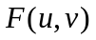有连续的偏导
八题得分
数）唯一确定.为正向曲线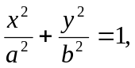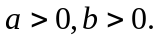 求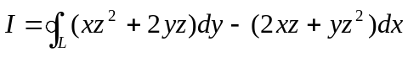.

物理类A5—5

